OA99+ 产品说明书
1、产品外观
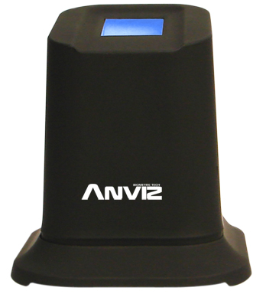

2、技术参数
图象格式 | 304×256 BMP | 500dpi
系统供电 | 5.0V
1:1比对时间 | ＜20ms | 特征提取＋指纹比对
1:5000搜索时间 | ≤1s
图象读取时间 | 15fps
认假率 | <0.0001%
拒真率 | <0.001%
外部接口 | 标准USB口
传感器尺寸 | 24×25×55mm
外形尺寸 | 68x75x74mm

- 产品通讯连接示意图
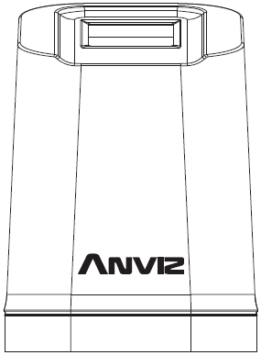
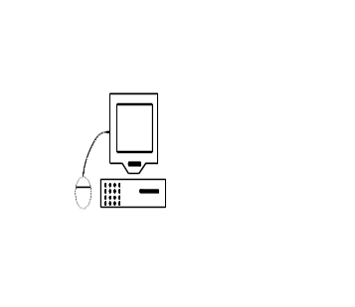

USB通讯

